『지속가능한 미래와 나』환경 교육 안내

□ 개요
ㅇ 대 상: 선정된 지역아동센터

ㅇ 교육개요:
- 수업시간: 90분 진행 (1일, 1회 교육)
- 수업목표: 기후위기와 나의 관계를 이해하고 일상 속 친환경 습관을 실천한다. 탄소중립 실천직업 사례 인터뷰를 통해 그린잡 진로를 탐구한다.

ㅇ 교육진행 일정:

▶ ▶ ▶
희망하시는 일자에 자유롭게 진행
교육 당일
신청하신 이메일로 녹화영상 발송
교육 영상 발송
(8월 첫째주)
워크북, 보드게임등 우편 발송 예정
교구재 발송
(8월 첫째주)
프로그램에 관련한 안내메일 발송
안내메일 발송
(8월 첫째주)

- 희망하시는 교육 일자에 보내드리는 교구재를 활용하시어 교육 진행

ㅇ 협조요청:
- 교육 현장 사진 2장 촬영 후 tree@econow.or.kr 으로 발송 요청(교육 증빙용)

ㅇ 교육 프로그램 구성 (90분) *교육신청 링크 : https://naver.me/Gso3etoa

차시 | 제목 | 교육내용
1차시 | 지구가 위험해! | 1.왜 기후변화가 문제일까?  2.기후변화와 나와의 연관성 알아보기  ①에너지 사용과 기후변화  ②먹거리와 기후변화 | 
2차시 | 지구를 지키는  직업을 찾아라! | 1.나의 관심사로 알아보는 그린잡 적성테스트  2.환경을 지키는 미래직업 알아보기  3.그린잡 낱말퀴즈 풀기 | 
3차시 | 탄소ZERO 대작전 | 1. 탄소 ZERO 대작전 게임 활동  2. 지구를 위한 실천 약속  3. 나는 지구가디언즈 공모전 안내 | 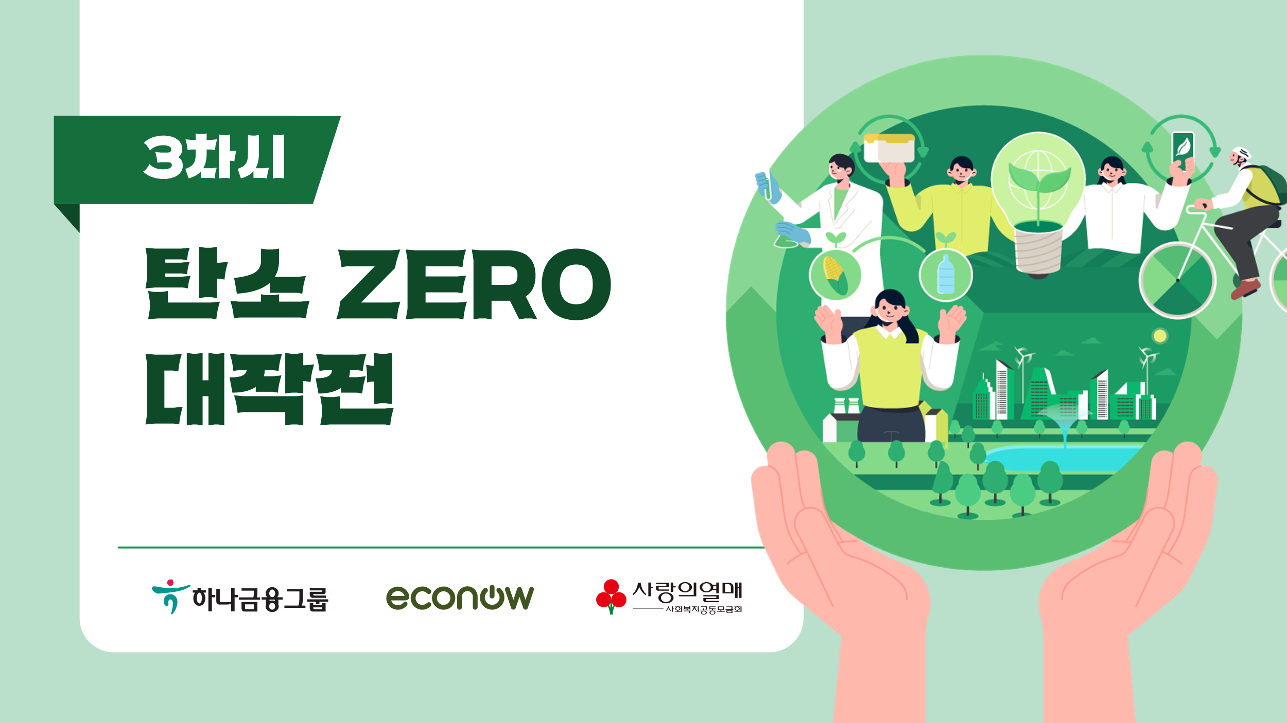

ㅇ 나는 지구가디언즈 공모전 안내
- 공모전 내용: 그린 마인드와 탄소중립을 지킬 수 있는 미래직업 탐색 기회 제공 공모전을 통해 환경 감수성, 협동심, 자기효능감 증진
- 공모전 신청 기간: 2025.8.4.(월) ~ 10.31(금)
- 신청서 링크 : https://naver.me/5W9aPFpr

항목 | 개인분야 | 단체분야
내용 | - 지속가능한 미래와 나 교육 후 공모전 안내  - 주제에 맞는 그림 그리기  주제: “기후변화를 막기 위한 내가 꿈꾸는 미래의 그린잡”  - 기한 내 그림을 사진 찍어 이메일 제출  - 심사를 통해 수상자 선발 | - 지속가능한 미래와 나 교육 후 공모전 안내  - 주제에 맞는 활동을 2주간 실천하여 패들렛에 공유  주제: “기후변화를 막기 위한 우리 센터의 탄소중립 실천행동”  - 사전신청 후 패들렛에 2주간 활동사진 공유  - 심사를 통해 수상센터 선발
시상 | -수상자 : 15명 선발  -상품 : 상장, 문화상품권 | -수상센터 : 8센터 선발  -상품 : 우수센터 인증서, 문화상품권 30만원  -최우수 1센터 친환경기관 탐방 및 프로그램  체험 (11월 중 예정)

ㅇ 문의 : (사)에코나우 홈페이지 http://econow.or.kr
(사)에코나우 김지현 차장 (070-7433-3006, tree@econow.or.kr)
FAQ(자주 묻는 질문)

Q. 교육비는 얼마인가요?
A. 본 교육은 무료 환경교육입니다. 관련하여 보드게임과 워크북은 지역아동센터에서 추후에 사용하실 수 있게 교육 후 증정할 예정입니다.

Q. 시간은 어느정도 소요되나요?
A. 하루에 진행되며, 60분으로 진행됩니다. 보드게임은 교육 후 별도로 진행 요청드립 니다.

Q. 준비물은 무엇일까요?
A. 사전에 보내드리는 교육 자료와 필기구 준비 부탁드립니다.

